PYTHON CLASE 1

Concatenar string + salto linea

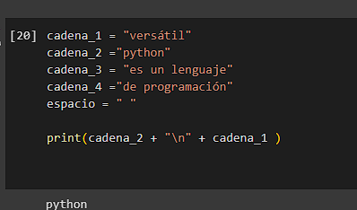

Calculadora promedio puntos ganados partidos

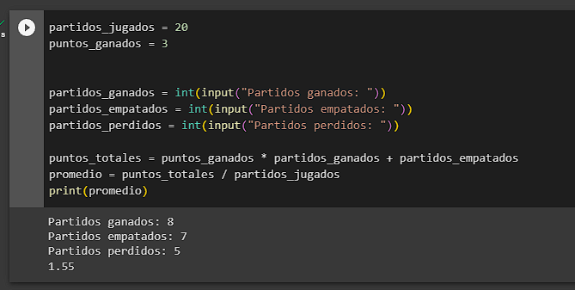

Da vuelta cadena texto + formateo string para incluir variables entre {}

[::-1] da vuelta string  
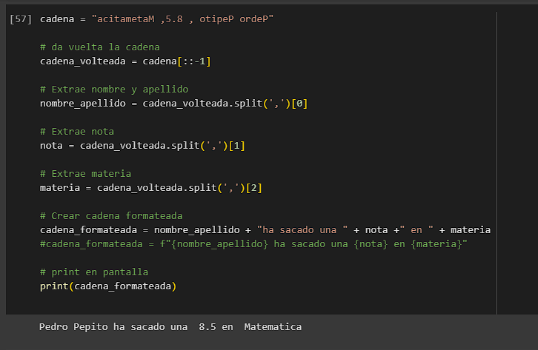

Append suma elementos a lista:

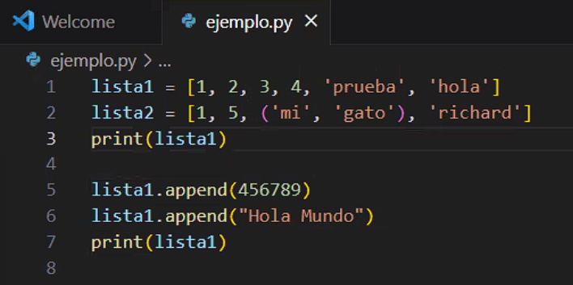

Lista4[1:-1]

Devuelve todos los elementos de la lista menos el ultimo lista 4 queda igual a lista 2 menos primer y ultimo elemento por eso el [1:-1] desde 1 al -1 todos los del medio

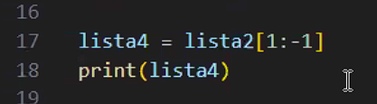

Concatenar en lista 5 lista 4 y 3

lista_5 = lista_4 + lista_3

Print(lista5)

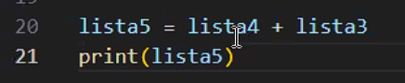

Trabajando con lista tupla

